2022年度
雁峰区科技和工业信息化局部门决算

目 录
第一部分 雁峰区科技和工业信息化局部门单位概况
一、部门职责
二、机构设置
第二部分 部门决算表
一、收入支出决算总表
二、收入决算表
三、支出决算表
四、财政拨款收入支出决算总表
五、一般公共预算财政拨款支出决算表
六、一般公共预算财政拨款基本支出决算明细表
七、政府性基金预算财政拨款收入支出决算表
八、国有资本经营预算财政拨款支出决算表
九、一般公共预算财政拨款“三公”经费支出决算表
第三部分 部门决算情况说明
一、收入支出决算总体情况说明
二、收入决算情况说明
三、支出决算情况说明
四、财政拨款收入支出决算总体情况说明
五、一般公共预算财政拨款支出决算情况说明
六、一般公共预算财政拨款基本支出决算情况说明
七、一般公共预算财政拨款“三公”经费支出决算情况说明
八、政府性基金预算收入支出决算情况
九、国有资本经营预算财政拨款收入支出情况说明
十、关于机关运行经费支出说明
十一、一般性支出情况说明
十二、关于政府采购支出说明
十三、关于国有资产占用情况说明
十四、关于预算绩效情况的说明
第四部分 名词解释
第五部分 附件

第一部分

雁峰区科技和工业信息化局部门概况
- 部门职责
雁峰区科技和工业信息化局的主要职责是：
（一）贯彻落实国家、省、市有关工业经济和信息化、科学技术方面的方针政策和法律法规；组织起草工业经济和信息化、科学技术有关规范性文件草案，拟订并组织实施工业经济和信息化、科学技术规划和年度计划。指导协调政府各部门和乡镇的工业、科技、信息化管理工作。
（二）负责全区工业和信息化领域的日常经济运行调节工作，编制并组织实施近期工业经济和信息化领域的经济运行调控目标、政策和措施；监测分析近期全区工业和信息化领域的经济运行态势，统计并发布相关信息，协调解决工业经济运行中的突出矛盾和问题并提出政策建议。
（三）拟定全区新型工业化的发展战略，协调解决有关重大问题；综合管理全区工业经济，指导、协调和服务工业企业；负责推进信息化和工业化融合，推进全区工业信息化；指导全区工业技术创新、品牌升级和管理创新，引导优先发展高科技、高附加值产业，大力推进节能减排，发展低碳工业经济；负责全区优势工业产业与重点工业企业的培育和发展工作；负责指导全区规模工业企业的统计和考核工作。
（四）会同有关部门研究提出全区科技发展、工业企业发展重大布局政策建议，参与对经济、多学科的综合性项目、引进项目的论证与决策，组织实施省、市、区科技专项、关键技术和共性技术攻关；会同有关部门提出科技体制改革的政策和措施建议、推进科技体制改革工作。
（五）负责提出工业和信息化固定资产投资规模和方向的意见，按规定权限负责工业固定资产投资项目管理工作。
（六）推进全区创新体系建设，会同有关部门推荐或认定创新型企业、民营科技企业和自主创新产品，加强技术创新平台的建设，促进民营科技和科技型中小企业的技术创新工作，推进中小企业服务体系建设和全民创业。
（七）会同有关部门拟订高新技术发展的政策措施，指导高新技术及应用技术的开发与推广，会同有关部门推荐或认定高新技术企业和高新技术产品，指导各类科技示范推广基地的建设与管理。
（八）拟订科技服务业发展的政策和规划，拟订促进技术市场、科技中介组织发展的政策措施，负责技术市场、科技中介组织的指导和监督管理，负责全区科技奖励、科技保密、科技评估、科技统计、科技情况信息；防震、减灾工作，推进民营科技工作。
（九）研究提出多渠道增加科技投入的措施建议，优化科技资源；会同有关部门提出科技资源合理配置的政策建议，推动科技资源共建共享，促进科技和金融结合，建立科技金融服务的统筹协调机制；负责科技“三项”经费的预、决算和经费使用的监督管理。
（十）牵头组织协调产学研结合工作，推进产学研创新联盟建设，会同有关部门制定科技成果推广政策，指导科技成果转化。
（十一）组织拟订科技促进农村和社会发展的政策措施，会同以后管部门推进全区农村科技创新示范点建设，促进以科技改善民生为重点的农村建设和社会建设。
（十二）组织研究指示产权事业发展战略和有关指示产权方面的重大问题，协调指导知识产权保护和创新体系的建立，指导企业专利工作，组织重大专利技术实施，负责专利市场的规范和管理，依法处理和调解专利纠纷、查处专利违法行为；统筹、协调、指导知识产权战略的实施，牵头建立重大经济活动知识产权特别审查制度，组织建立知识产权预警、涉外应对、维权援助机制和推动建立知识产权统计和考核制度。
（十三）指导、协调全区工业经济和信息化及科技领域的对外交流与合作；指导全区工业经济和信息化及科技领域人才开发与培训工作。
（十四）负责职责范围内对有关行业、领域的安全生产工作实施监督管理。
（十五）负责统计检测全面建成小康社会相关指标数据，并分析研究提出对策建议，及时发出预警信息。
（十六）承办区人民政府交办的其他事项。
二、机构设置及决算单位构成
（一）内设机构设置
雁峰区科技和工业信息化局共有3个内设机构，分别是：办公室与地震管理股、工业和信息化股、科技股。机构实有人员6人。
- 决算单位构成
雁峰区科技和工业信息化局2022年部门决算汇总公开单位构成包括：雁峰区科技和工业信息化局本级。

第二部分

部门决算表

 |  |  |  |  | 
 |  |  |  |  | 
 |  | 
 |  |  |  |  | 
一、一般公共预算财政拨款收入 | 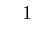 |  | 一、一般公共服务支出 | 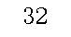 | 
二、政府性基金预算财政拨款收入 |  | 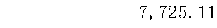 | 二、外交支出 | 
三、国有资本经营预算财政拨款收入 |  |  | 三、国防支出 | 
四、上级补助收入 | 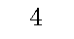 |  | 四、公共安全支出 | 
五、事业收入 |  |  | 五、教育支出 | 
六、经营收入 |  |  | 六、科学技术支出 |  | 
七、附属单位上缴收入 |  |  | 七、文化旅游体育与传媒支出 | 
八、其他收入 |  |  | 八、社会保障和就业支出 |  | 
 |  |  | 九、卫生健康支出 |  | 
 | 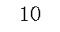 |  | 十、节能环保支出 | 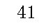
 | 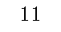 |  | 十一、城乡社区支出 | 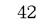 | 
 | 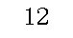 |  | 十二、农林水支出 | 
 |  |  | 十三、交通运输支出 | 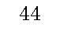
 | 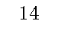 |  | 十四、资源勘探工业信息等支出 |  | 
 |  |  | 十五、商业服务业等支出 | 
 | 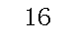 |  | 十六、金融支出 | 
 |  |  | 十七、援助其他地区支出 | 
 | 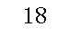 |  | 十八、自然资源海洋气象等支出 | 
 | 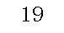 |  | 十九、住房保障支出 |  | 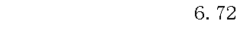
 |  |  | 二十、粮油物资储备支出 | 
 | 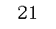 |  | 二十一、国有资本经营预算支出 | 
 | 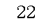 |  | 二十二、灾害防治及应急管理支出 | 
 |  |  | 二十三、其他支出 |  | 
 | 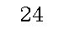 |  | 二十四、债务还本支出 | 
注：1.本表反映部门本年度的总收支和年末结转结余情况。本套报表金额单位转换时可能存在尾数误差。
2.表格中单元格空白表示数据为零。

 |  |  | 二十五、债务付息支出 | 
 |  |  | 二十六、抗疫特别国债安排的支出 | 
本年收入合计 |  |  | 本年支出合计 |  | 
使用非财政拨款结余 | 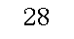 |  | 结余分配 | 
年初结转和结余 |  |  | 年末结转和结余 | 
 |  |  |  | 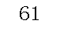
总计 | 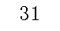 |  | 总计 | 
注：1.本表反映部门本年度的总收支和年末结转结余情况。本套报表金额单位转换时可能存在尾数误差。
2.表格中单元格空白表示数据为零。

 |  |  |  |  |  |  |  | 
 |  |  |  |  |  |  |  | 
 |  | 本年收入合计 | 财政拨款收入 | 上级补助收入 | 事业收入 | 经营收入 | 附属单位上缴收入 | 其他收入
功能分类科目编码 | 
 |  | 1 | 2 | 3 | 4 | 5 | 6 | 7
 |  | 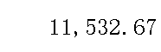 | 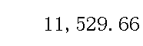 |  |  |  |  | 
 |  |  | 
 |  |  | 
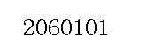 |  |  | 
 |  | 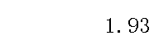
 |  | 
 |  | 
 |  | 
 |  | 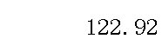
 |  | 
 | 
 |  | 
 | 
 |  | 
 | 
注：1.本表反映部门本年度取得的各项收入情况。
2.表格中单元格空白表示数据为零。

 |  | 本年收入合计 | 财政拨款收入 | 上级补助收入 | 事业收入 | 经营收入 | 附属单位上缴收入 | 其他收入
功能分类科目编码
 |  | 1 | 2 | 3 | 4 | 5 | 6 | 7
 |  | 
 | 
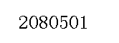 |  | 
 |  | 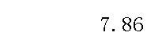
 |  | 
 | 
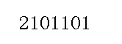 | 
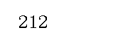 |  | 
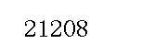 |  | 
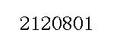 | 
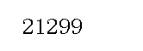 |  | 
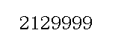 | 
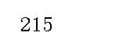 |  | 
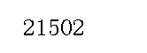 |  | 
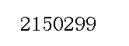 | 
注：1.本表反映部门本年度取得的各项收入情况。
2.表格中单元格空白表示数据为零。

 |  | 本年收入合计 | 财政拨款收入 | 上级补助收入 | 事业收入 | 经营收入 | 附属单位上缴收入 | 其他收入
功能分类科目编码
 |  | 1 | 2 | 3 | 4 | 5 | 6 | 7
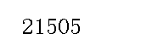 |  | 
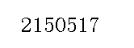 | 
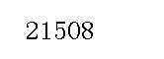 |  | 
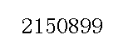 | 
 |  | 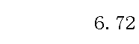
 | 
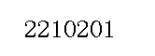 | 
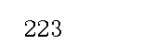 |  | 
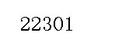 | 
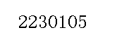 | 
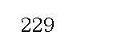 |  | 
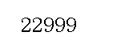
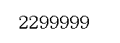 | 
注：1.本表反映部门本年度取得的各项收入情况。
2.表格中单元格空白表示数据为零。

 |  |  |  |  |  |  | 
 |  |  |  |  |  |  | 
 |  | 本年支出合计 | 基本支出 | 项目支出 | 上缴上级支出 | 经营支出 | 对附属单位补助支出
功能分类科目编码 | 
 |  | 1 | 2 | 3 | 4 | 5 | 6
 |  |  |  |  | 
 |  |  |  | 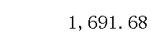
 |  |  |  | 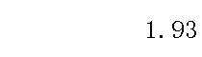
 |  | 
 | 
 |  | 
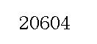 |  | 
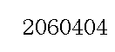 |  | 
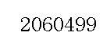 |  | 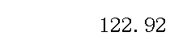
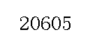 |  | 
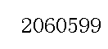 | 
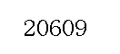 |  | 
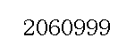 | 
 |  | 
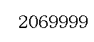 | 
注：1.本表反映部门本年度各项支出情况。
2.表格中单元格空白表示数据为零。

 |  | 本年支出合计 | 基本支出 | 项目支出 | 上缴上级支出 | 经营支出 | 对附属单位补助支出
功能分类科目编码
 |  | 1 | 2 | 3 | 4 | 5 | 6
 |  | 
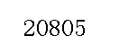 | 
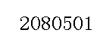 |  | 
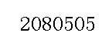 |  | 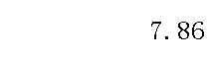
 |  | 
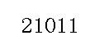 | 
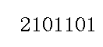 | 
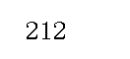 |  | 
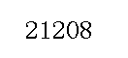 |  | 
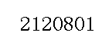 | 
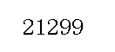 |  | 
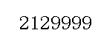 | 
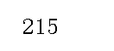 |  | 
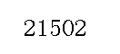 |  | 
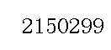 | 
注：1.本表反映部门本年度各项支出情况。
2.表格中单元格空白表示数据为零。

 |  | 本年支出合计 | 基本支出 | 项目支出 | 上缴上级支出 | 经营支出 | 对附属单位补助支出
功能分类科目编码
 |  | 1 | 2 | 3 | 4 | 5 | 6
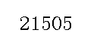 |  | 
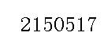 | 
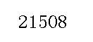 |  | 
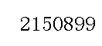 | 
 |  | 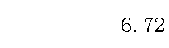
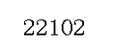 | 
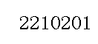 | 
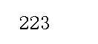 |  | 
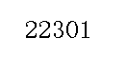 | 
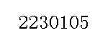 | 
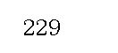 |  | 
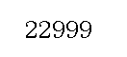
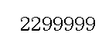 | 
注：1.本表反映部门本年度各项支出情况。
2.表格中单元格空白表示数据为零。

 |  |  |  |  |  |  |  | 
 |  |  |  |  |  |  |  | 
项目 | 行次 | 金额 | 项目 | 行次 |  | 一般公共预算财政拨款 | 政府性基金预算财政拨款 | 国有资本经营预算财政拨款
 |  |  |  |  |  |  |  | 
一、一般公共预算财政拨款 | 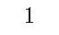 |  | 一、一般公共服务支出 | 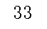 | 
二、政府性基金预算财政拨款 | 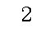 | 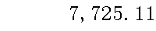 | 二、外交支出 | 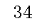
三、国有资本经营预算财政拨款 |  |  | 三、国防支出 | 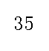 | 
 |  |  | 四、公共安全支出 | 
 |  |  | 五、教育支出 | 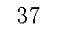
 |  |  | 六、科学技术支出 | 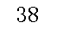 | 
 |  |  | 七、文化旅游体育与传媒支出 | 
 |  |  | 八、社会保障和就业支出 |  | 
 |  |  | 九、卫生健康支出 | 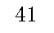 | 
 |  |  | 十、节能环保支出 | 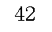
 | 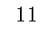 |  | 十一、城乡社区支出 |  |  | 
 | 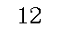 |  | 十二、农林水支出 | 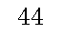
 | 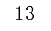 |  | 十三、交通运输支出 | 
 | 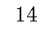 |  | 十四、资源勘探工业信息等支出 |  | 
 | 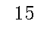 |  | 十五、商业服务业等支出 | 
 |  |  | 十六、金融支出 | 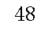
 | 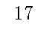 |  | 十七、援助其他地区支出 | 
 | 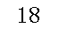 |  | 十八、自然资源海洋气象等支出 | 
 |  |  | 十九、住房保障支出 | 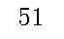 | 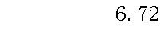
 |  |  | 二十、粮油物资储备支出 | 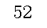
 | 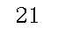 |  | 二十一、国有资本经营预算支出 |  | 
 | 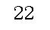 |  | 二十二、灾害防治及应急管理支出 | 
 | 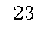 |  | 二十三、其他支出 | 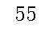 | 
 | 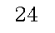 |  | 二十四、债务还本支出 | 
注：1.本表反映部门本年度一般公共预算财政拨款、政府性基金预算财政拨款和国有资本经营预算财政拨款的总收支和年末结转结余情况。
2.表格中单元格空白表示数据为零。

项目 | 行次 | 金额 | 项目 | 行次 |  | 一般公共预算财政拨款 | 政府性基金预算财政拨款 | 国有资本经营预算财政拨款
 | 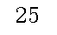 |  | 二十五、债务付息支出 | 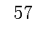
 |  |  | 二十六、抗疫特别国债安排的支出 | 
本年收入合计 | 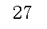 |  | 本年支出合计 |  |  | 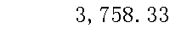
年初财政拨款结转和结余 | 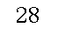 |  | 年末财政拨款结转和结余 | 
一般公共预算财政拨款 | 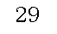 |  |  | 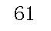
政府性基金预算财政拨款 |  |  |  | 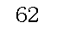
国有资本经营预算财政拨款 | 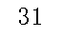 |  |  | 
总计 | 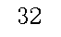 |  | 总计 | 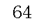
注：1.本表反映部门本年度一般公共预算财政拨款、政府性基金预算财政拨款和国有资本经营预算财政拨款的总收支和年末结转结余情况。
2.表格中单元格空白表示数据为零。

 |  |  |  | 
 |  |  |  | 
 |  | 本年支出
功能分类科目编码 |  | 小计 | 基本支出 | 项目支出
 |  |  |  | 
 |  | 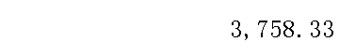 |  | 
 |  |  |  | 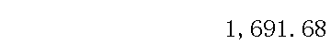
 |  |  |  | 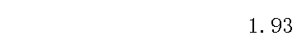
 |  |  |  | 

 |  | 
 |  | 
 |  | 
 |  | 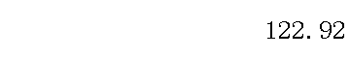
 |  | 

 |  | 

 |  | 

注：1.本表反映部门本年度一般公共预算财政拨款支出情况。
2.表格中单元格空白表示数据为零。

 |  | 本年支出
功能分类科目编码 |  | 小计 | 基本支出 | 项目支出
 |  | 

 |  | 
 |  | 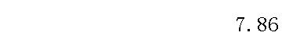
 |  | 


 |  | 

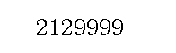
 |  | 
 |  | 
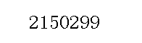
 |  | 

注：1.本表反映部门本年度一般公共预算财政拨款支出情况。
2.表格中单元格空白表示数据为零。

 |  | 本年支出
功能分类科目编码 |  | 小计 | 基本支出 | 项目支出
 |  | 
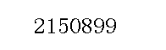
 |  | 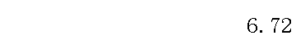


 |  | 

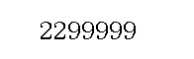
注：1.本表反映部门本年度一般公共预算财政拨款支出情况。
2.表格中单元格空白表示数据为零。

 |  |  |  |  |  |  |  | 
 |  |  |  |  |  |  |  | 
科目编码 | 科目名称 | 决算数 | 科目编码 | 科目名称 | 决算数 | 科目编码 | 科目名称 | 决算数
 | 工资福利支出 |  |  |  |  |  |  | 
 | 基本工资 |  |  |  |  |  | 
 | 津贴补贴 |  |  |  |  |  | 
 | 奖金 |  |  |  |  |  | 
 | 伙食补助费 |  |  |  |  | 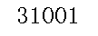 | 
 | 绩效工资 |  |  |  |  | 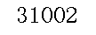 | 
 | 机关事业单位基本养老保险缴费 |  | 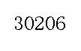 |  |  |  | 
 | 职业年金缴费 |  |  |  |  |  | 
 | 职工基本医疗保险缴费 |  |  |  |  |  | 
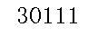 | 公务员医疗补助缴费 |  |  |  |  | 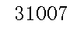 | 
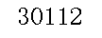 | 其他社会保障缴费 |  | 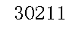 |  | 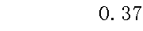 | 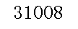 | 
 | 住房公积金 |  | 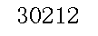 |  |  | 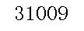 | 
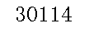 | 医疗费 |  |  |  |  | 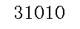 | 
 | 其他工资福利支出 |  | 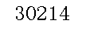 |  |  | 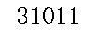 | 
 | 对个人和家庭的补助 |  |  |  |  | 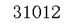 | 
 | 离休费 |  |  |  |  | 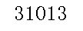 | 
 | 退休费 |  | 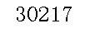 |  |  |  | 
 | 退职（役）费 |  |  |  |  | 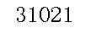 | 
 | 抚恤金 |  | 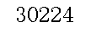 |  |  | 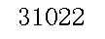 | 
 | 生活补助 |  |  |  |  | 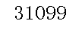 | 
 | 救济费 |  |  |  |  |  | 
 | 医疗费补助 |  | 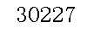 |  |  |  | 
 | 助学金 |  | 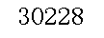 | 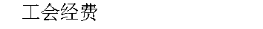 |  |  | 
 | 奖励金 |  |  |  |  |  | 
 | 个人农业生产补贴 |  | 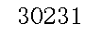 |  |  |  | 
注：1.本表反映部门本年度一般公共预算财政拨款基本支出明细情况。
2.表格中单元格空白表示数据为零。

科目编码 | 科目名称 | 决算数 | 科目编码 | 科目名称 | 决算数 | 科目编码 | 科目名称 | 决算数
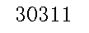 | 代缴社会保险费 |  |  |  |  |  | 
 | 其他对个人和家庭的补助 |  |  |  |  |  | 
 |  |  |  |  | 
 | 人员经费合计 |  |  |  |  |  | 
注：1.本表反映部门本年度一般公共预算财政拨款基本支出明细情况。
2.表格中单元格空白表示数据为零。

 |  |  |  |  |  |  | 
 |  |  |  |  |  |  | 
 |  | 年初结转和结余 | 本年收入 | 本年支出 |  |  | 年末结转和结余
功能分类科目编码 |  | 年初结转和结余 | 本年收入 | 小计 | 基本支出 | 项目支出 | 年末结转和结余
 |  |  |  |  |  |  | 
 |  |  | 
 | 
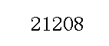 | 
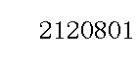 | 
注：1.本表反映部门本年度政府性基金预算财政拨款收入、支出及结转和结余情况。
2.表格中单元格空白表示数据为零。
3.本单位2022年度无政府性基金预算财政拨款收支。

 |  |  |  | 
 |  |  |  | 
 |  | 本年支出
功能分类科目编码 |  | 合计 | 基本支出 | 项目支出
 |  |  |  | 
 |  |  | 



注：1.本表反映部门本年度国有资本经营预算财政拨款支出情况。
2.表格中单元格空白表示数据为零。

 |  |  |  |  |  |  |  |  |  |  | 
 |  |  |  |  |  |  |  |  |  | 
预算数 |  |  |  |  |  | 决算数
合计 | 因公出国（境）费 | 公务用车购置及运行费 |  |  | 公务接待费 | 合计 | 因公出国（境）费 | 公务用车购置及运行费 |  |  | 公务接待费
合计 | 因公出国（境）费 | 小计 | 公务用车购置费 | 公务用车运行费 | 公务接待费 | 合计 | 因公出国（境）费 | 小计 | 公务用车购置费 | 公务用车运行费 | 公务接待费
1 | 2 | 3 | 4 | 5 | 6 | 7 | 8 | 9 | 10 | 11 | 12
 | 
注：1.本表反映部门本年度“三公”经费支出预决算情况。其中，预算数为“三公”经费全年预算数，反映按规定程序调整后的预算数；决算数是包括财政拨款和以前年度结转资金安排的实际支出。
2.表格中单元格空白表示数据为零。

第三部分

2022年度部门决算情况说明
一、收入支出决算总体情况说明
2022年度收、支总计11686.85万元，与上年相比减少11241.14万元，下降49.03%。主要是因为政府性基金预算财政拨款减少。
二、收入决算情况说明
2022年度收入合计11532.67万元，其中：财政拨款收入11529.66万元，占99.97%；上级补助收入0.00万元，占0.00%；事业收入0.00万元，占0.00%；经营收入0.00万元，占0.00%；附属单位上缴收入0.00万元，占0.00%；其他收入3.01万元，占0.03%。
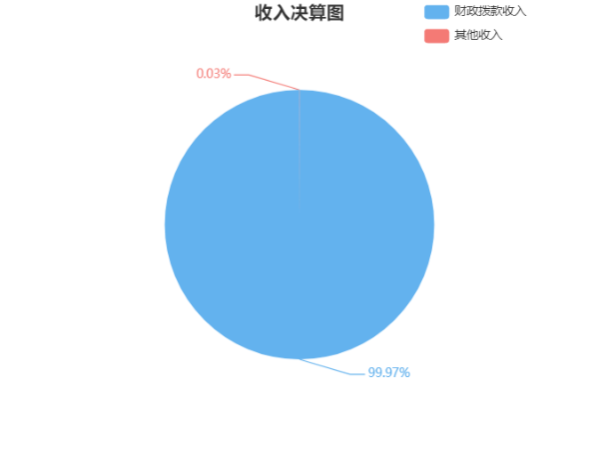
三、支出决算情况说明
2022年度支出合计11686.85万元，其中：基本支出121.65万元，占1.04%；项目支出11565.20万元，占98.96%；上缴上级支出0.00万元，占0.00%；经营支出0.00万元，占0.00%；对附属单位补助支出0.00万元，占0.00%。
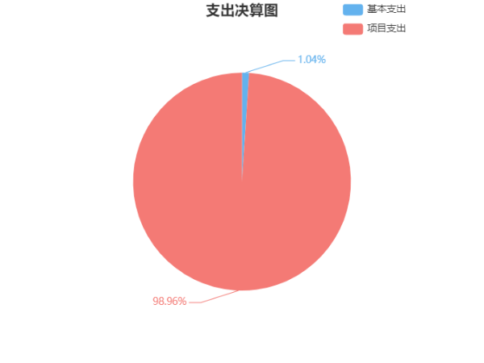
四、财政拨款收入支出决算总体情况说明
2022年度财政拨款收、支总计11683.84万元，与上年相比，减少11233.39万元，下降49.02%，主要是因为政府性基金预算财政拨款减少。
五、一般公共预算财政拨款支出决算情况说明
（一）一般公共预算财政拨款支出决算总体情况
2022年度一般公共预算财政拨款支出3758.33万元，占本年支出合计的32.16%，与上年相比，一般公共预算财政拨款支出减少3958.90万元，下降51.30%。主要是政府性基金预算财政拨款减少。
（二）一般公共预算财政拨款支出决算结构情况
2022年度一般公共预算财政拨款支出3758.33万元，主要用于以下方面：科学技术支出（类）1786.90万元，占比47.55%；社会保障和就业支出（类）12.65万元，占比0.34%；卫生健康支出（类）3.59万元，占比0.10%；城乡社区支出（类）1485.92万元，占比39.54%；资源勘探信息等支出（类）462.10万元，占比12.30%；住房保障支出（类）6.72万元，占比0.18%；其他支出（类）0.46万元，占比0.01%。
（三）一般公共预算财政拨款支出决算具体情况
2022年度一般公共预算财政拨款支出年初预算数为1605.61万元，支出决算数为3758.33万元，完成年初预算的234.07%，其中：
1、科学技术支出（类）科学技术管理事务（款）行政运行（项）。
年初预算为54.2万元，支出决算为94.36万元，完成年初预算的174.10%,决算数大于预算数主要原因是：人员经费增加。
2、科学技术支出（类）科学技术管理事务（款）机关服务（项）。
年初预算为6万元，支出决算为1.93万元，完成年初预算的32.17%,决算数小于预算数的主要原因是：疫情影响，项目经费减少。
3、科学技术支出（类）科学技术管理事务（款）其他科学技术管理事务支出（项）。
年初预算为0万元，支出决算为0.87万元，年初预算为0万元，无法计算完成比率，决算数大于预算数的主要原因是：工作经费增加。
4、科学技术支出（类）技术研究与开发（款）科技成果转化与扩散（项）。
年初预算为8万元，支出决算为7.22万元，完成年初预算的90.25%,决算数小于预算数的主要原因是：疫情影响，项目经费减少。
5、科学技术支出（类）技术研究与开发（款）其他技术研究与开发支出（项）。
年初预算为20万元，支出决算为122.92万元，完成年初预算的614.60%,决算数大于预算数主要原因是：高新技术培育工作经费增加。
6、科学技术支出（类）科技条件与服务（款）其他科技条件与服务支出（项）。
年初预算为0万元，支出决算为69.77万元，年初预算为0万元，无法计算完成比率，决算数大于预算数的主要原因是：科技创新、工业发展基金增加。
7、科学技术支出（类）科技重大项目（款）其他科技重大项目（项）。
年初预算为0万元，支出决算为10万元，年初预算为0万元，无法计算完成比率，决算数大于预算数的主要原因是：上级拨特变国省科技奖励奖补资金。
8、科学技术支出（类）其他科学技术支出（款）其他科学技术支出（项）。
年初预算为975万元，支出决算为1479.83万元，完成年初预算的151.78%,决算数大于预算数主要原因是：。
9、社会保障和就业支出（类）行政事业单位养老支出（款）行政单位离退休（项）。
年初预算为0万元，支出决算为4.78万元，年初预算为0万元，无法计算完成比率，决算数大于预算数的主要原因是：退休人员经费。
10、社会保障和就业支出（类）行政事业单位养老支出（款）机关事业单位基本养老保险缴费支出（项）。
年初预算为7.5万元，支出决算为7.86万元，完成年初预算的104.80%,决算数大于预算数主要原因是：人员经费调整。
11、卫生健康支出（类）行政事业单位医疗（款）行政单位医疗（项）。
年初预算为3.56万元，支出决算为3.59万元，完成年初预算的100.84%,决算数大于预算数主要原因是：人员经费调整。
12、城乡社区支出（类）其他城乡社区支出（款）其他城乡社区支出（项）。
年初预算为0万元，支出决算为1485.92万元，年初预算为0万元，无法计算完成比率，决算数大于预算数的主要原因是：恒飞电缆公司智能化电缆产业园项目征地拆迁、峰区金杯公司项目征地拆迁安置费。
13、资源勘探工业信息等支出（类）制造业（款）其他制造业支出（项）。
年初预算为60万元，支出决算为2.5万元，完成年初预算的4.17%,决算数小于预算数的主要原因是：没有争取到上级资金。
14、资源勘探工业信息等支出（类）工业和信息产业监管（款）产业发展（项）。
年初预算为10万元，支出决算为8.8万元，完成年初预算的88.00%,决算数小于预算数的主要原因是：疫情影响，项目经费减少。
15、资源勘探工业信息等支出（类）支持中小企业发展和管理支出（款）其他支持中小企业发展和管理支出（项）。
年初预算为456万元，支出决算为450.79万元，完成年初预算的98.86%,决算数小于预算数的主要原因是：疫情影响，项目经费减少。
16、住房保障支出（类）住房改革支出（款）住房公积金（项）。
年初预算为5.35万元，支出决算为6.72万元，完成年初预算的125.61%,决算数大于预算数主要原因是：人员经费调整。
17、其他支出（类）其他支出（款）其他支出（项）。
年初预算为0万元，支出决算为0.46万元，年初预算为0万元，无法计算完成比率，决算数大于预算数的主要原因是：增加工作经费。
六、一般公共预算财政拨款基本支出决算情况说明
2022年度一般公共预算财政拨款基本支出118.64万元，其中：
人员经费117.54万元，占基本支出的99.07%，主要包括：基本工资、津贴补贴、奖金、伙食补助费、机关事业单位基本养老保险缴费、职业年金缴费、职工基本医疗保险缴费、其他社会保障缴费、住房公积金、退休费、抚恤金、生活补助、救济费、奖励金、其他对个人和家庭的补助。
公用经费1.10万元，占基本支出的0.93%，主要包括：办公费、印刷费、咨询费、水费、电费、邮电费、物业管理费、差旅费、维修（护）费、会议费、培训费、公务接待费、劳务费、委托业务费、工会经费、福利费、公务用车运行维护费、其他商品和服务支出。
七、一般公共预算财政拨款三公经费支出决算情况说明
（一）“三公”经费一般公共预算财政拨款支出决算总体情况说明
“三公”经费一般公共预算财政拨款支出预算为0.61万元，支出决算为0.61万元，完成预算的100.00%，其中：
因公出国（境）费支出预算为0.00万元，支出决算为0.00万元，由于预算数为0，无法计算百分比。与本年预算数相同，主要原因是严格执行年初预算，与上年决算数相同，主要原因是严格执行中央八项规定，厉行节约。
公务接待费支出预算为0.61万元，支出决算为0.61万元，完成预算的100.00%，与本年预算数相同，主要原因是严格执行年初预算，与上年相比增加0.01万元，上升1.67%，增长的主要原因是加强科技与企业指导交流。
公务用车购置费支出预算为0.00万元，支出决算为0.00万元，由于预算数为0，无法计算百分比。与本年预算数相同，主要原因是严格执行年初预算，与上年决算数相同，主要原因是落实公车改革政策，加强公务用车管理，严控公务用车支出。
公务用车运行维护费支出预算为0.00万元，支出决算为0.00万元，由于预算数为0，无法计算百分比。与本年预算数相同，主要原因是严格执行年初预算，与上年决算数相同，主要原因是落实公车改革政策，加强公务用车管理，严控公务用车支出。
（二）“三公”经费财政拨款支出决算具体情况说明
2022年度“三公”经费一般公共预算财政拨款支出决算中，公务接待费支出决算0.61万元，占100.00%，因公出国（境）费支出决算0.00万元，占0.00%，公务用车购置费及运行维护费支出决算0.00万元，占0.00%。具体情况如下：
1、因公出国（境）费支出决算为0.00万元，全年安排因公出国（境）团组0个，累计团组0人次。
2、公务接待费支出决算为0.61万元，全年共接待来访团组5个，来宾50人次，主要是科技活动、企业指导交流接待。
3、公务用车购置费及运行维护费支出决算为0.00万元，其中：公务用车购置费0.00万元，雁峰区科技和工业信息化局更新公务用车0辆，购置公务用车0辆。公务用车运行维护费0.00万元，截至2022年12月31日，我单位开支财政拨款的公务用车保有量为0辆。
八、政府性基金预算收入支出决算情况
2022年度政府性基金预算财政拨款收入7725.11万元；年初结转和结余0.00万元；支出7725.11万元，其中:基本支出0.00万元，项目支出7725.11万元；年末结转和结余0.00万元。具体情况如下：
1、城乡社区支出（类）国有土地使用权出让收入安排的支出（款）征地和拆迁补偿支出（项）。
年初预算为0万元，支出决算为7725.11万元，年初预算为0万元，无法计算完成比率，决算数大于预算数的主要原因是：恒飞电缆公司智能化电缆产业园项目征地拆迁、峰区金杯公司项目征地拆迁安置费。
九、国有资本经营预算财政拨款收入支出情况说明
2022年度国有资本经营预算财政拨款收入200.39万元；年初结转和结余0.00万元；支出200.39万元，其中:基本支出0.00万元，项目支出200.39万元；年末结转和结余0.00万元。具体情况如下：
1、国有资本经营预算支出（类）解决历史遗留问题及改革成本支出（款）国有企业退休人员社会化管理补助支出（项）。
年初预算为0万元，支出决算为200.39万元，年初预算为0万元，无法计算完成比率，决算数大于预算数的主要原因是：国企退休企业化管理。
十、关于机关运行经费支出说明
本部门2022年机关运行经费支出1.1万元，年初预算数7.14万元，比年初预算数减少6.04万元，下降84.59%，主要原因是厉行节约，压缩公用经费开支。
十一、一般性支出情况说明
2022年本部门开支会议费0万元；开支培训费0.12万元，用于业务培训，人数6人，内容为事业单位人员业务培训；未举办节庆、晚会、论坛、赛事活动。
十二、关于政府采购支出说明
本部门2022年度政府采购支出总额0万元，其中：政府采购货物支出0万元、政府采购工程支出0万元、政府采购服务支出0万元。授予中小企业合同金额0万元，由于政府采购总额为0万元，无法计算百分比，其中：授予小微企业合同金额0万元，由于政府采购总额为0万元，无法计算百分比；由于货物支出金额为0万元，无法计算货物采购授予中小企业合同金额占货物支出金额的百分比；由于工程支出金额为0万元，无法计算工程采购授予中小企业合同金额占工程支出金额的百分比；由于服务支出金额为0万元，无法计算服务采购授予中小企业合同金额占服务支出金额的百分比。
十三、关于国有资产占用情况说明
截至2022年12月31日，本部门共有公务用车0辆，其中，主要领导干部用车0辆、机要通信用车0辆、应急保障用车0辆、执法执勤用车0辆、特种专业技术用车0辆、其他用车0辆；单位价值50万元以上通用设备0台（套），单位价值100万元以上专用设备0台（套）。
十四、关于2022年度预算绩效情况的说明
本部门预算绩效管理开展情况、绩效目标和绩效评价报告等见附件。

第四部分

名词解释

1．财政拨款收入：指单位本年度从同级财政部门取得的各类财政拨款。
2．机关运行经费：指行政单位（含参照公务员法管理的事业单位）使用一般公共预算安排的基本支出中的公用经费支出，包括办公及印刷费、邮电费、差旅费、会议费、福利费、日常维修费、专用材料及一般设备购置费、办公用房水电费、办公用房取暖费、办公用房物业管理费、公务用车运行维护费及其他费用。
3．事业收入：指事业单位开展专业业务活动及其辅助活动取得的收入，事业单位收到的财政专户实际核拨的教育收费等资金在此反映。
4．经营收入：指事业单位在专业业务活动及其辅助活动之外开展非独立核算经营活动取得的收入。
5．附属单位上缴收入：指事业单位附属独立核算单位按照有关规定上缴的收入。
6．其他收入：指单位取得的除上述“财政拨款收入”、“事业收入”、“经营收入”等以外的各项收入。
7．使用非财政拨款结余：指事业单位使用非财政拨款结余（原事业基金）弥补当年收支差额的数额。
8．年初结转和结余：指单位上年结转本年使用的基本支出结转、项目支出结转和结余和经营结余。
9．结余分配：指事业单位按规定对非财政拨款结余资金提取的专用基金、缴纳的所得税和转入非财政拨款结余等。
10．年末结转和结余资金：指本年度或以前年度预算安排、因客观条件发生变化无法按原计划实施，需要延迟到以后年度按有关规定继续使用的资金。
11．基本支出：指为保障机构正常运转、完成日常工作任务而发生的支出，包括人员经费和公用经费。
12．项目支出：指在为完成特定的工作任务和事业发展目标所发生的支出。
13．上缴上级支出：指事业单位按照财政部门和主管部门的规定上缴上级单位的支出。
14．经营支出：指事业单位在专业业务活动及其辅助活动之外开展非独立核算经营活动发生的支出。
15．对附属单位补助支出：指事业单位用财政拨款收入之外的收入对附属单位补助发生的支出。
16．“三公”经费：指单位用一般公共预算财政拨款安排的因公出国（境）费、公务用车购置及运行维护费和公务接待费。其中，因公出国（境）费反映单位公务出国（境）的国际旅费、国外城市间交通费、住宿费、伙食费、培训费、公杂费等支出；公务用车购置及运行维护费反映单位公务用车购置支出（含车辆购置税、牌照费）以及按规定保留的公务用车燃料费、维修费、过路过桥费、保险费、安全奖励费用等支出；公务接待费反映单位按规定开支的各类公务接待（含外宾接待）费用。
17．上级补助收入：指事业单位从主管部门和上级单位取得的非财政补助收入。
18．科学技术支出（类）科学技术管理事务（款）行政运行（项）：反映行政单位（包括实行公务员管理的事业单位）的基本支出。
19．科学技术支出（类）科学技术管理事务（款）机关服务（项）：反映为行政单位（包括实行公务员管理的事业单位）提供后勤服务的各类后勤服务中心、医务室等附属事业单位的支出。其他事业单位的支出，凡单独设置了项级科目的，在单独设置的项级科目中反映。未单设项级科目的，在“其他”项级科目中反映。
20．科学技术支出（类）科学技术管理事务（款）其他科学技术管理事务支出（项）：反映除上述项目以外其他用于科学技术管理事务方面的支出。
21．科学技术支出（类）技术研究与开发（款）科技成果转化与扩散（项）：反映促进科技成果转化为现实生产力的应用、推广和引导性支出，以及基本建设支出中用于支持企业科技自主创新的支出。
22．科学技术支出（类）技术研究与开发（款）其他技术研究与开发支出（项）：反映除上述项目以外其他用于技术研究与开发方面的支出0
23．科学技术支出（类）科技条件与服务（款）其他科技条件与服务支出（项）：反映除上述项目以外其他用于科技条件与服务方面的支出。
24．科学技术支出（类）科技重大项目（款）其他科技重大项目（项）：反映用于其他科技重大项目的经费支出0
25．科学技术支出（类）其他科学技术支出（款）其他科学技术支出（项）：反映其他科学技术支出中除以上各项外用于科技方面的支出。
26．社会保障和就业支出（类）行政事业单位养老支出（款）行政单位离退休（项）：反映行政单位（包括实行公务员管理的事业单位）开支的 离退休经费。
27．社会保障和就业支出（类）行政事业单位养老支出（款）机关事业单位基本养老保险缴费支出（项）：反映机关事业单位实施养老保险制度由单位缴纳的基本养老保险费支出。
28．卫生健康支出（类）行政事业单位医疗（款）行政单位医疗（项）：反映财政部门安排的行政单位（包括实行公务员管理的事业 单位，下同）基本医疗保险缴费经费，未参加医疗保险的行政 单位的公费医疗经费，按国家规定享受离休人员、红军老战士 待遇人员的医疗经费。
29．城乡社区支出（类）其他城乡社区支出（款）其他城乡社区支出（项）：反映除上述项目以外其他用于城乡社区方面的支出。
30．资源勘探工业信息等支出（类）制造业（款）其他制造业支出（项）：反映除上述项目以外其他用于制造业方面的支出。
31．资源勘探工业信息等支出（类）工业和信息产业监管（款）产业发展（项）：反映工业和信息化产业发展的支出。
32．资源勘探工业信息等支出（类）支持中小企业发展和管理支出（款）其他支持中小企业发展和管理支出（项）：反映除上述项目以外其他用于支持中小企业发展和管理方面 的支出。
33．住房保障支出（类）住房改革支出（款）住房公积金（项）：反映行政事业单位按人力资源和社会保障部、财政部规定的 基本工资和津贴补贴以及规定比例为职工缴纳的住房公积金。
34．其他支出（类）其他支出（款）其他支出（项）：反映除上述项目以外其他不能划分到具体功能科目中的支出项目。
35．城乡社区支出（类）国有土地使用权出让收入安排的支出（款）征地和拆迁补偿支出（项）：反映新疆生产建设兵团和地方政府在征地和收购土地过程中 支付的土地补偿费、安置补助费、地上附着和青苗补偿费、拆 迁补偿费支出。
36．国有资本经营预算支出（类）解决历史遗留问题及改革成本支出（款）国有企业退休人员社会化管理补助支出（项）：反映用国有资本经营预算收入安排的支持国有企业退休人员移交社区实现社会化管理的支出。

第五部分

附 件

